重要气象信息市领导专报

2015年第28期
上 海 市 气 象 局
2015年7月7日16时30分 签发：陈振林

台风最新动态
摘要： 目前西北太平洋上有3个台风活动，预计台风“灿鸿”将于9日夜间到10日上午进入东海东南部海面，然后逐渐向浙闽一带沿海靠近，并将对浙闽地区及沿海造成严重影响；台风“莲花”将向东南沿海靠近；台风“浪卡”对我国海域无影响。
上海中心气象台将于今天17时发布台风消息。

目前西北太平洋上活动的3个台风在继续加强，其中1509号台风“灿鸿”（台风级）、1510号台风“莲花”（强热带风暴级）继续向我国东南沿海逼近，上海中心气象台将于今天17时发布台风消息。具体动态如下（见附图）：
1509号台风“灿鸿”今天02时加强为台风级，今天14时中心位于我国钓鱼岛东南方向1560公里的西北太平洋洋面上，就是在北纬18.3度，东经136.3度，中心最大风力12级（33米/秒），中心气压975百帕，目前“灿鸿”将以每小时20公里左右的速度向西偏北方向移动，强度继续加强，将于9日夜间到10日上午进入东海东南部海面，然后逐渐向浙闽一带沿海靠近，预计将对浙闽地区及沿海造成严重影响。
1510号台风“莲花”（强热带风暴级），今天14时中心位于闽粤交界处南偏东方向约400公里的南海东北部海面上,就是在北纬20.5度,东经118.9度,中心最大风力10级（25米/秒），中心气压985百帕，目前“莲花”以每小时5～10公里的速度向北偏西方向移动，强度继续加强。
1511号台风“浪卡”今天14时加强为强台风，14时中心位于我国钓鱼岛东偏南方向3510公里的西北太平洋洋面上，就是在北纬13.6度，东经154.5度，中心最大风力15级（48米/秒），中心气压945百帕，目前“浪卡”将以每小时22公里左右的速度向西偏北方向移动，强度继续加强，未来对我国海域无影响。
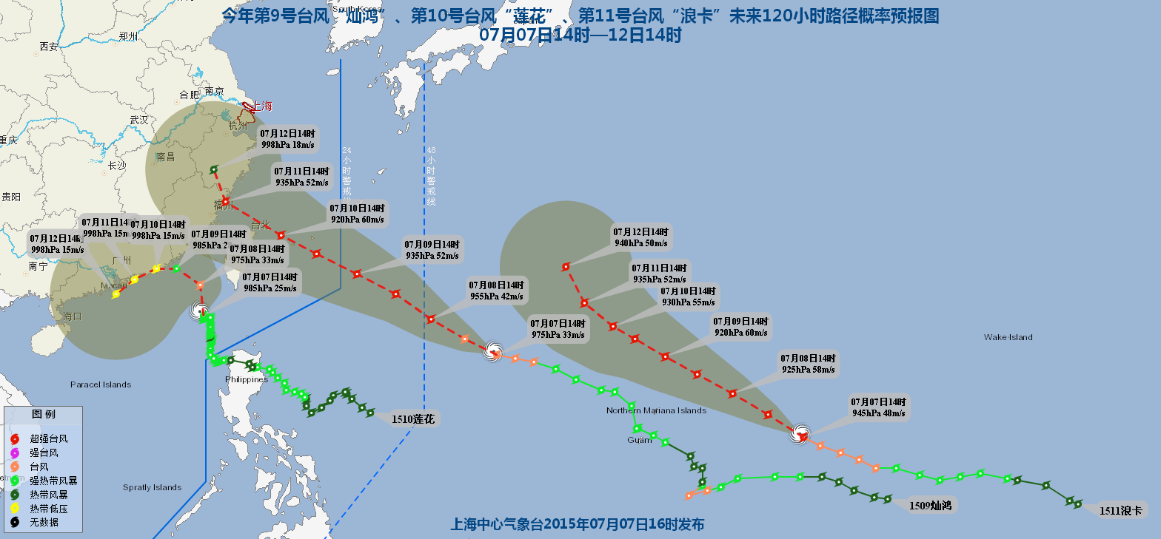

附图：台风路径预报图

受多台风等因素的影响，目前各官方预报在台风进入东海后仍有不确定性，主导意见为“灿鸿”在10～11日登陆浙江南部到福建北部一带，如沿上述路径登陆，主要对浙闽地区有严重影响，本市仅受其外围影响；另外不排除“灿鸿”在偏北位置登陆浙江或沿近海北上的可能，如出现此路径，则本市10～12日有较强风雨影响。我们将密切监视这种可能性，及时报告最新消息。

制作：张 寅 审核：傅 易 联系电话：54896375

